4 неделя Фиалка Познание "В мире музыкальных инструментов"
Закрепить и систематизировать знания по классификации музыкальных инструментов: ударные, духовые, струнные, клавишные.
Рассказываете детям и показываете картинки. 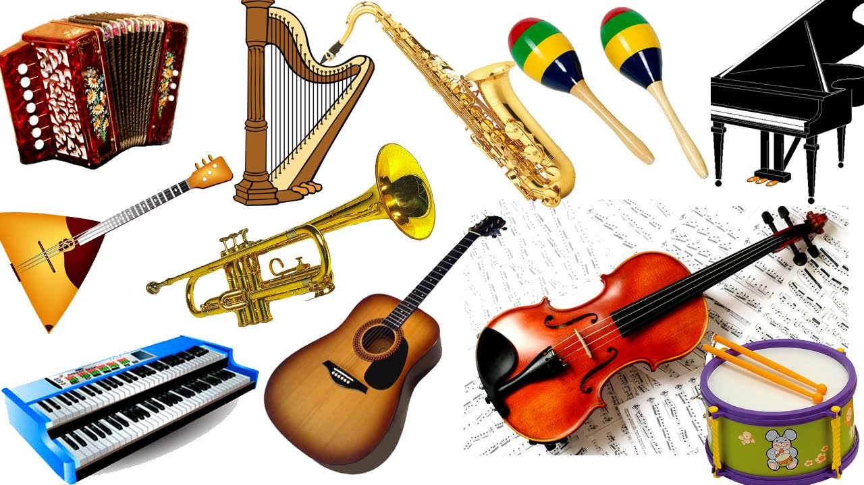
Посмотрите, как красива наша страна Музыкальных инструментов. Сколько в ней различных музыкальных инструментов (перечисляем). Они все такие разные, но все, же их можно объединить в четыре основные группы. Как называются эти группы?
Первым, кому мы поможем, это будут ударные музыкальные инструменты, ведь они первыми появились на Земле, и являются самыми простыми и незатейливыми.
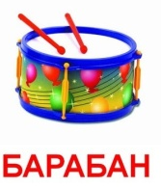
Игра «Музыкальная отгадай-ка»
Загадываете детям загадки о музыкальных инструментах.
Кто в оркестре вам поможет,
Сложный ритм стучать он сможет.
Ритм любой, из разных стран.
Ну, конечно,…………….(Барабан)
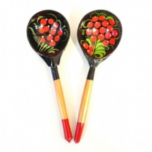
Барабан в древности делали из шкур животных, добытых на охоте, и он имел важное значение в жизни людей. Они использовали его, например, как телефон, для того, чтобы передать информацию на дальние расстояния, или предупредить об опасности своих соседей, живших очень далеко.
Деревянные крошки,
Постучи-ка немножко.
Можно щи ими хлебать,
А можно «Барыню» сыграть. (Деревянные ложки)

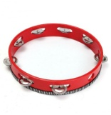
Ладошка по нему стучит,
Потряхивает вольно.
А он звенит, гремит.
Ему совсем не больно. (Бубен)

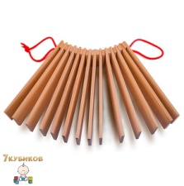
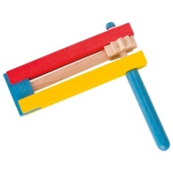
Ты возьми меня в ладошки.
Потряси меня рукой.
И услышишь голос мой,
Деревянный, озорной. (Трещотка)
Трещотка не только подпевала бубну и ложкам на народных праздниках, но еще и охраняла огород от вредителей. Она громко трещала на ветру и отпугивала ворон и грачей.

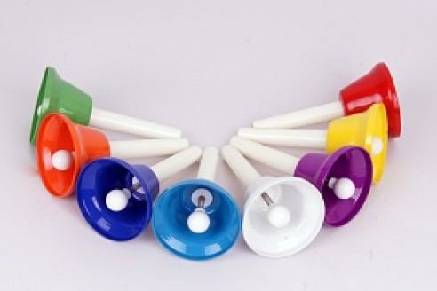

Ты возьми его в ладонь,
Слышен будет перезвон.
Динь-динь-динь, дон-дон-дон,
Чей же это звон? (Колокольчик)

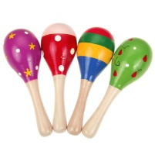

Он похож на погремушку,
Только это не игрушка!.. (Маракас)

Духовые музыкальные инструменты
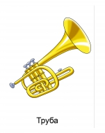
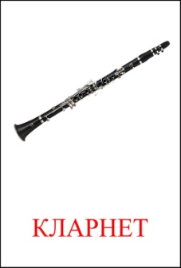
Кларнет, труба, саксофон, волынка.
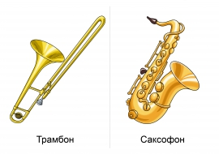
Поговорим о струнных инструментах.
Движенья плавные смычка
Приводят в трепет струны.
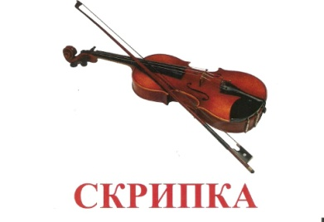
Мотив звучит издалека,
Поет про вечер лунный.
Как ясен звуков перелив.
В них радость и улыбка.
Звучит мечтательный мотив,
Его названье – скрипка!
У каждой скрипки, есть смычок.
Он верный, преданный дружок.
Когда скрипач смычок ведёт
И плачет скрипка, и поёт.

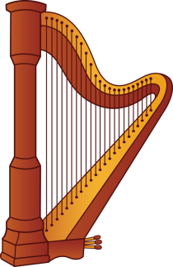
«Арфа – волшебный инструмент» -
Сказал задумчивый поэт.
Лишь только струн коснутся руки –
И нежные польются звуки.

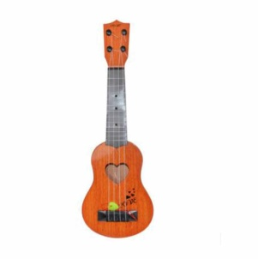
Гитары звуки у костра.
В них столько света и добра.
Как самый сокровенный друг,
Её напевный, нежный звук.

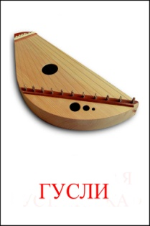
Под гуслей звонкие напевы
Влюблялись юноши и девы.
На свадьбах гусли запевали,
И молодых благословляли

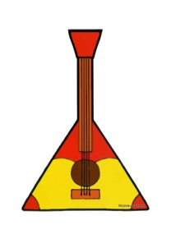
Звонче балалайки
В целом мире нет.
Она исконно русский
Народный инструмент.
Пели под неё, плясали
И грустили, и вздыхали
В праздники все танцевали.

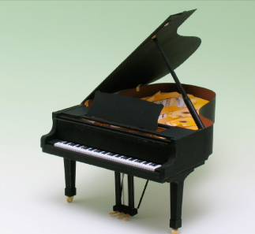
Клавишные инструменты.
Первое почетное место должно занять наше доброе пианино, которое исполняет для нас много музыкальных произведений, и является главным помощником на наших праздниках
По другому этот инструмент называется фортепиано. Если его название перевести на русский язык, то оно будет звучать как «громко – тихо». Внутри клавишных инструментов живут молоточки, которые ударяют по туго натянутым струнам, и рождают красивые звуки музыки, которая может рассказать и о прекрасном утре, и о холодной зиме, о доброй бабушкиной сказке и злой Бабе Яге, о прекрасных бабочках и чудесных цветах.
Какие клавишные инструменты вы еще знаете?
(Рояль, баян, синтезатор)

Поиграйте в Музыкальную игру « Ритмослов»
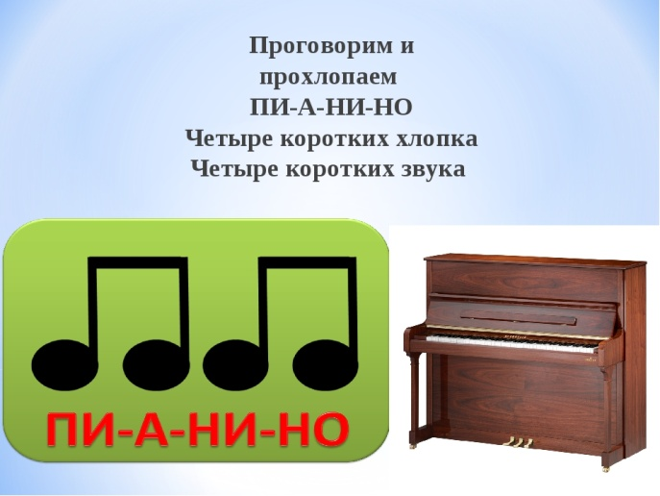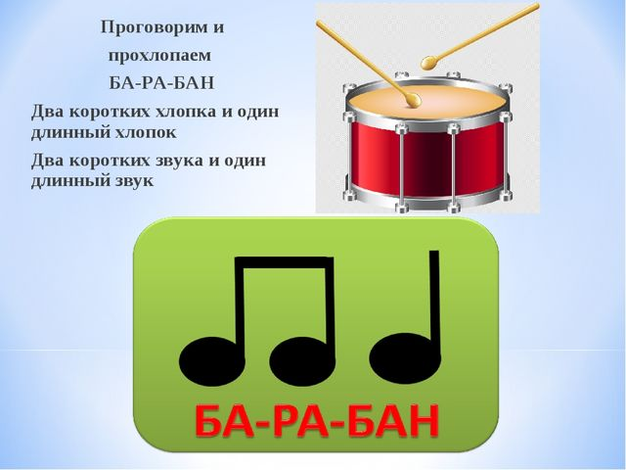
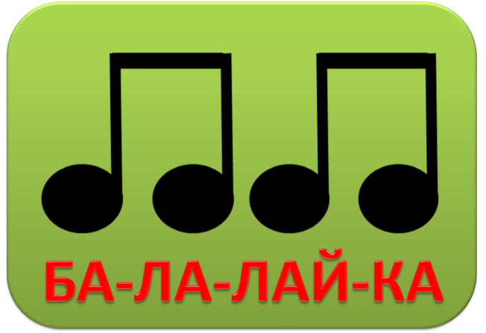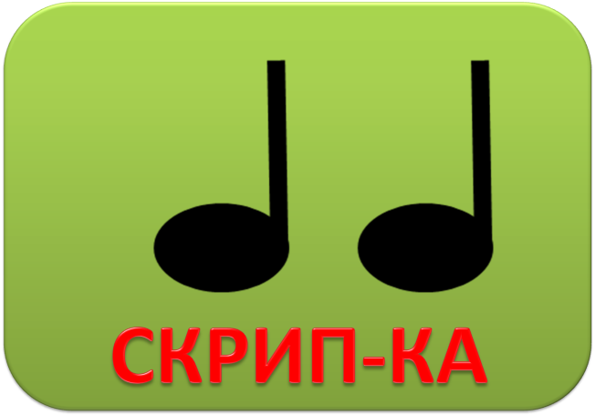

Сегодня мы вспомнили музыкальные инструменты.
Спросите детей, что они узнали о музыкальных инструментах?

